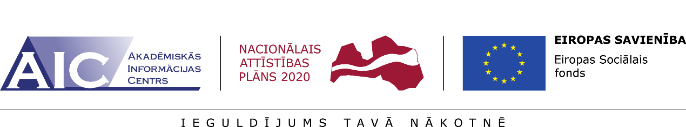

ESF projekta “Atbalsts EQAR aģentūrai izvirzīto prasību izpildei” īstenošanā viena no galvenajām aktivitātēm ir pilotakreditāciju īstenošana 12 augstākās izglītības institūcijās.

Pirmais akreditācijas solis ir pašnovērtējuma ziņojumi par konkrēto studiju virzienu. Projekta ietvaros 12 projekta partneri ir sagatavojuši un iesnieguši Akadēmiskās informācijas centra (AIC) Augstākās izglītības kvalitātes aģentūrai (AIKA) pašnovērtējuma ziņojumus par vienu studiju virzienu savā augstākās izglītības iestādē saskaņā ar MK noteikumu Nr. 407 “Augstskolu, koledžu un studiju virzienu akreditācijas noteikumu” 7. pielikumu. Kopā no sadarbības partneriem ir saņemti 12 studiju virzienu pašnovērtējumi par 95 studiju programmām.
AIKA izvērtē pašnovērtējuma ziņojumus atbilstoši MK noteikumu Nr. 407 7. pielikumam un 9. pielikumā noteiktajiem kritērijiem un attiecīgi sagatavo iesnieguma atbilstības novērtējumus.
2016.gada decembrī seminārā “Studiju virzienu novērtēšanas vizītes” 12 sadarbības partneri tika iepazīstināti ar pilotakreditāciju norises grafiku, atbildīgajiem koordinatoriem, vizītes dienu skaitu, novērtēšanas vizītes posmiem un norisi.
Baltijas Starptautiskā akadēmija ir iesniegusi studiju virziena “Sociālā labklājība” pašnovērtējuma ziņojumu, kurā ir iekļautas trīs (3) studiju programmas.
Studiju virziena akreditācijas vizītes tiks īstenotas 2017. gada sākumā.

